08.02.2021г. свой юбилей отметил житель

с. Шурыгино - Крейтов Александр Владимирович.

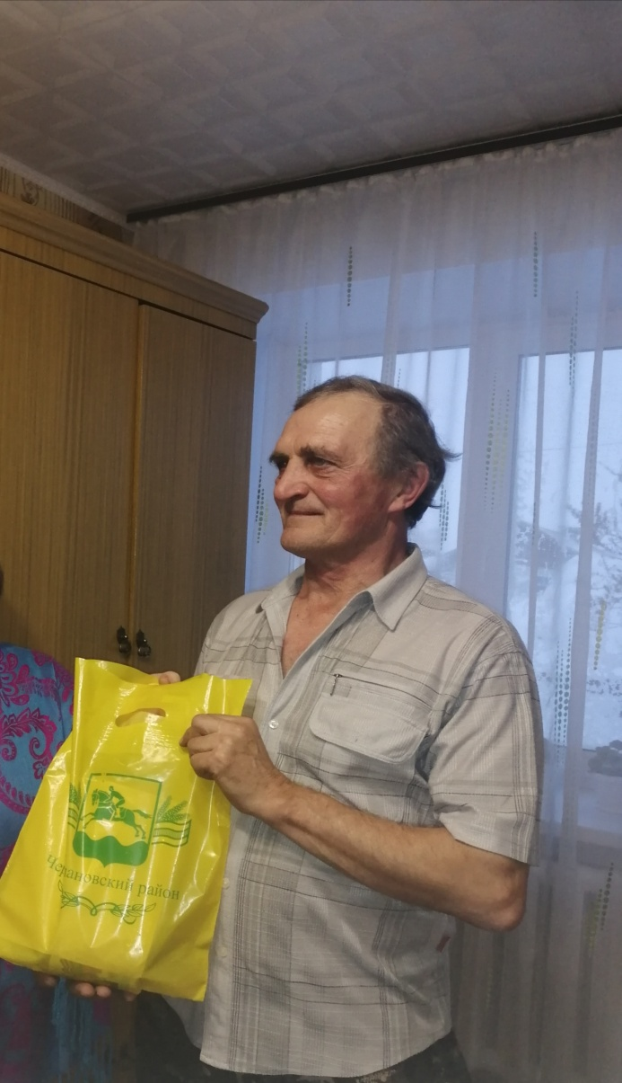

Для мужчины возраст как проверка:

Чем солидней, тем ценней года.

Взгляд мудрей становится, не меркнет.

И теперь проблемы – ерунда.

Шестьдесят – всего лишь середина;

Много предстоит ещё пройти.

Шестьдесят – для грусти не причина.

Лучшее всё только впереди.

С этой круглой датой поздравляем!

С ней пусть в жизнь войдёт добро и смех.

Счастья безразмерного желаем.

Пусть во всём сопутствует успех.

Ангел пусть семью оберегает,

Рядом будут близкие, друзья.

И Господь во всём пусть помогает.

Будет дружной, слаженной семья.

В доме пусть достаток будет,

Никогда ни в чём нужды не знать.

Добрые чтоб в жизни входили люди,

И чтоб никогда не унывать.

Пусть улыбка на лице сияет,

А морщинки – это ерунда,

Каждый, несомненно, точно, знает:

Самое бесценное – года!

Специалист по связям

с общественностью

В.В. Шипилова